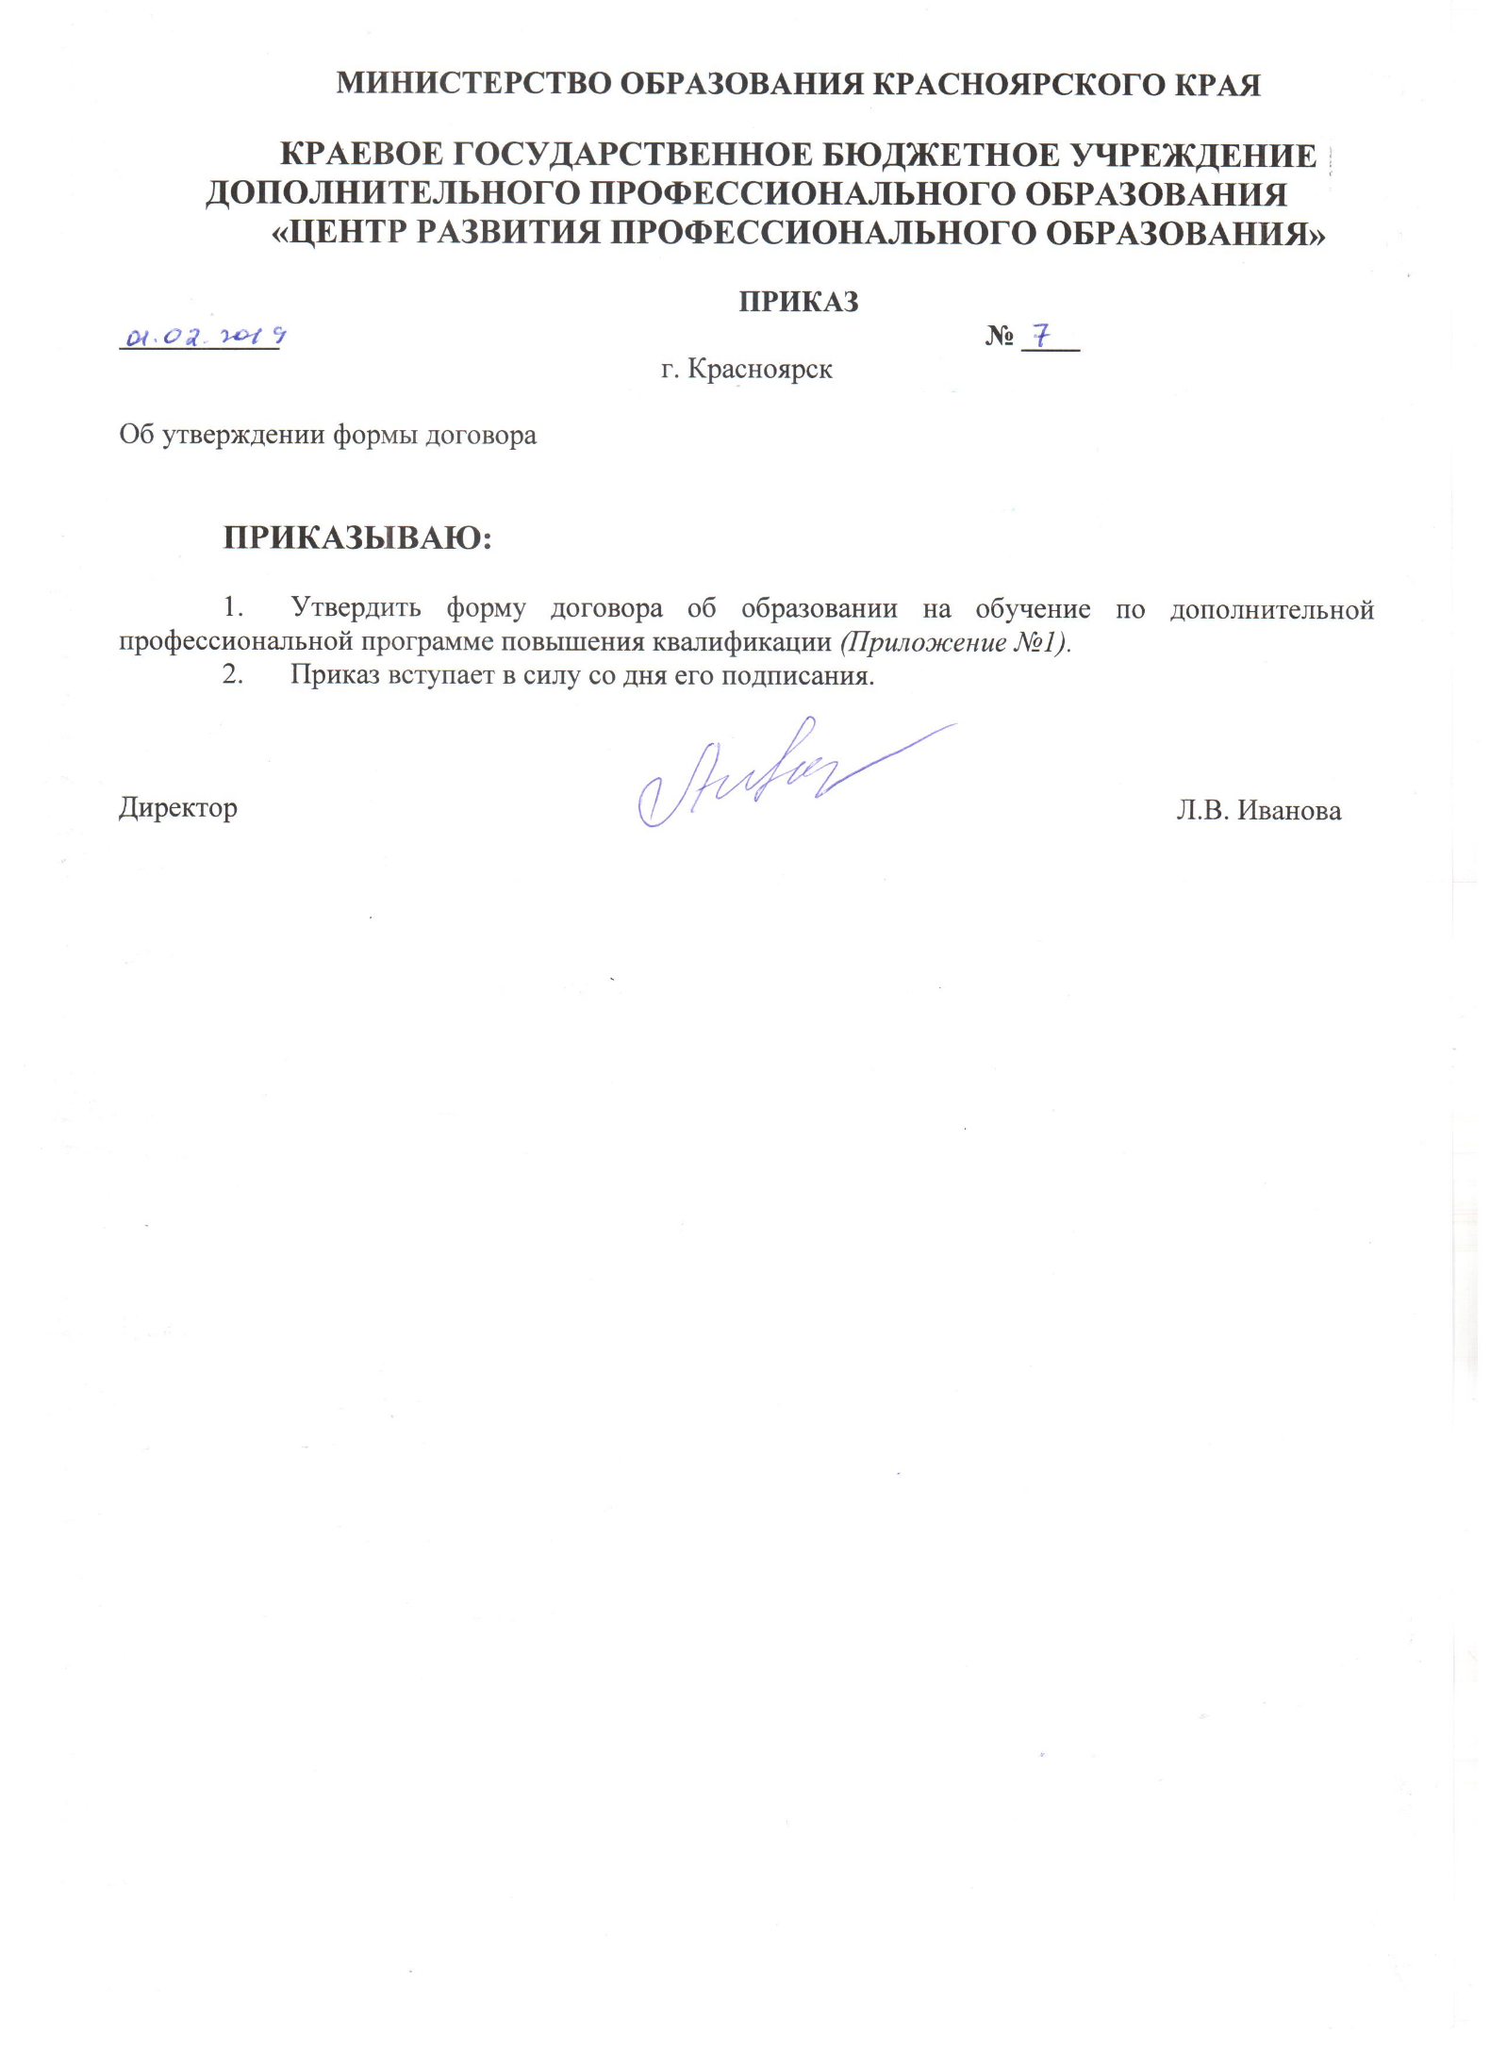

Приложение №1

к приказу об утверждении формы договора

ДОГОВОР № __

об образовании на обучение по дополнительной

профессиональной программе повышения квалификации
г. Красноярск «___» _______ 20__ г.

(Полное наименование профессионального образовательного учреждения) _______________ в лице директора (ФИО) ______________________________, действующего на основании___________ (документы, подтверждающие полномочия указанного лица), именуемый (ое) в дальнейшем «Заказчик», с одной стороны, и Краевое государственное бюджетное учреждение дополнительного профессионального образования «Центр развития профессионального образования» (ЦРПО), осуществляющее образовательную деятельность, на основании лицензии от «01» ноября 2016 г. серия 24Л01 № 0002208, выданной Министерством образования Красноярского края, именуемое в дальнейшем «Исполнитель», в лице директора Ивановой Лидии Васильевны, действующего на основании Приказа № 258-к от 02.07.2012 г. и в соответствии с Уставом, с другой стороны, совместно именуемые «Стороны», а по отдельности «Сторона», в соответствии с Государственным заданием на повышение квалификации управленческих и педагогических работников профессиональных образовательных учреждений, подведомственных министерству образования Красноярского края, именуемые в дальнейшем «Слушатель», заключили настоящий Договор о нижеследующем:

- Предмет Договора
  - Исполнитель обязуется оказать Заказчику образовательную услугу по предоставлению обучения по дополнительной профессиональной программе повышения квалификации «___________________________________________________».
  - Срок освоения дополнительной профессиональной программы повышения квалификации, на момент подписания Договора составляет _____ часов, в ____________ форме обучения.
  - Период оказания образовательной услуги: с «___» ________ 20__г. по «___» ________ 20__г., в том числе с «___» ________ 20__г. по «___» ________ 20__г., очные аудиторные занятия.
  - Место оказания услуг: Центр развития профессионального образования, ул. Маерчака, д.43 «Ж», г. Красноярск
  - После освоения Слушателем/Слушателями дополнительной профессиональной программы повышения квалификации и успешного прохождения итоговой аттестации Исполнителем выдается удостоверение о повышении квалификации.
- Права Исполнителя, Заказчика и Слушателя
  - Исполнитель вправе:
    - Самостоятельно осуществлять образовательный процесс, устанавливать системы оценок, формы, порядок и периодичность проведения текущей, промежуточной и итоговой аттестации.
    - Применять к Слушателям меры поощрения и меры дисциплинарного взыскания в соответствии с законодательством Российской Федерации, учредительными документами Исполнителя, настоящим Договором и локальными нормативными актами Исполнителя.
  - Заказчик вправе:
    - Получать информацию от Исполнителя по вопросам организации и обеспечения надлежащего предоставления услуг, предусмотренных разделом 1 настоящего Договора.
  - Слушателям предоставляются академические права в соответствии с частью 1 статьи 34 Федерального закона от 29.12.2012 № 273-ФЗ «Об образовании в Российской Федерации».
Слушатель также вправе:
2.3.1. Получать информацию от Исполнителя по вопросам организации и обеспечения надлежащего предоставления услуг, предусмотренных разделом 1. Настоящего Договора.
2.3.2. Обращаться к Исполнителю по вопросам, касающимся образовательного процесса.
2.3.3.Пользоваться в порядке, установленном локальными нормативными актами, имуществом Исполнителя, необходимым для освоения дополнительной профессиональной программы.
2.3.4 Получать полную и достоверную информацию об оценке знаний и компетенций Слушателя/Слушателей, а также о критериях этой оценки.
- Обязанности Исполнителя, Заказчика и Слушателя
  - Исполнитель обязан:
    - Зачислить Слушателя/Слушателей согласно Приложению №1 к настоящему Договору, выполнившего установленные законодательством Российской Федерации, учредительными документами, локальными нормативными актами Исполнителя условия приема, в качестве слушателя дополнительной профессиональной программы.
    - Довести до Заказчика информацию, содержащую сведения о предоставлении образовательной услуги в порядке и объеме, которые предусмотрены Законом Российской Федерации «О защите прав потребителей» и Федеральным законом «Об образовании в Российской Федерации».
    - Ознакомить Слушателя/Слушателей с Уставом ЦРПО, лицензией на осуществление им образовательной деятельности, с дополнительной профессиональной программой, правилами внутреннего распорядка слушателей, с положением о режиме занятий, с порядком доступа к информационно-телекоммуникационным сетям и базам данных, учебным и методическим материалам, материально-техническим средствам обеспечения образовательной деятельности.
    - Организовать и обеспечить надлежащее предоставление образовательной услуги, предусмотренных разделом 1. Настоящего Договора. Образовательная услуга оказывается Исполнителем в соответствии с учебным планом, в том числе индивидуальным, и расписанием занятий Исполнителя.
    - Обеспечить Слушателю/Слушателям предусмотренные выбранной дополнительной профессиональной программой условия ее освоения.
    - Сохранить место за Слушателем/Слушателями в случае пропуска занятий по уважительным причинам.
    - Обеспечить Слушателю/Слушателям уважение человеческого достоинства, защиту от всех форм физического и психического насилия, оскорбления личности, охрану жизни и здоровья.
    - Слушателю/Слушателям, не прошедшему итоговой аттестации или получившему на итоговой аттестации неудовлетворительные результаты, а также Слушателю/Слушателям, освоившему часть дополнительной профессиональной программы и (или) отчисленным из ЦРПО, выдается справка об обучении по образцу, самостоятельно устанавливаемому ЦРПО.
  - Слушатель обязан:
    - Соблюдать требования, установленные в статье 43 Федерального закона от 29 декабря 2012 г. N 273-ФЗ "Об образовании в Российской Федерации", в том числе:
    - Выполнять задания для подготовки к занятиям, предусмотренным учебным планом, в том числе индивидуальным.
    - Извещать Исполнителя о причинах отсутствия на занятиях.
    - Обучаться в ЦРПО по дополнительной профессиональной программе с соблюдением требований, установленных учебным планом Исполнителя, в том числе индивидуальным.
    - Соблюдать требования Устава, правил внутреннего распорядка слушателей и иных локальных нормативных актов Исполнителя.
  - Заказчик обязан:
    - Выполнить установленные законодательством Российской Федерации, Уставом ЦРПО, локальными нормативными актами условия приема Слушателя/Слушателей в ЦРПО.
    - Предоставить Исполнителю именной список Слушателей, направляемых на повышение квалификации (Приложение № 1).
- Ответственность Сторон

4.1. В случае неисполнения или ненадлежащего исполнения Сторонами обязательств по настоящему Договору они несут ответственность, предусмотренную Гражданским кодексом РФ, федеральными законами, Законом РФ "О защите прав потребителей" и иными нормативными правовыми актами Российской Федерации.

- Финансовые условия

  - Оказание образовательной услуги в рамках исполнения настоящего Договора осуществляется Исполнителем за счет средств на финансовое обеспечение выполнения Государственного задания на повышение квалификации управленческих и педагогических работников профессиональных образовательных учреждений, подведомственных министерству образования Красноярского края.
  - Источник финансирования – краевой бюджет.

- Основания изменения и расторжения Договора

  - Условия, на которых заключен настоящий Договор, могут быть изменены по соглашению Сторон или в соответствии с законодательством Российской Федерации. Настоящий Договор может быть расторгнут по соглашению Сторон.
  - Настоящий Договор может быть расторгнут по соглашению Сторон.
  - Настоящий Договор может быть расторгнут по инициативе Исполнителя в одностороннем порядке в случаях:
- установления нарушения порядка приема в образовательную организацию, повлекшего по вине Заказчика его незаконное зачисление в эту образовательную организацию;
- невозможности надлежащего исполнения обязательства по оказанию образовательной услуги вследствие действий (бездействия) Заказчика;
- в иных случаях, предусмотренных законодательством Российской Федерации.
  - Настоящий Договор расторгается досрочно:
- по инициативе Исполнителя в случае применения к Слушателю отчисления как меры дисциплинарного взыскания, в случае невыполнения Слушателем по дополнительной профессиональной программе обязанностей по добросовестному освоению данной программы и выполнению учебного плана, а также в случае установления нарушения порядка приема в образовательную организацию, повлекшего по вине Заказчика его незаконное зачисление в образовательную организацию.
- по обстоятельствам, не зависящим от воли Заказчика и Исполнителя, в том числе в случае ликвидации Исполнителя.
  - Исполнитель вправе отказаться от исполнения обязательств по Договору при условии полного возмещения Заказчику убытков.
  - Обучающийся/Заказчик (ненужное вычеркнуть) вправе отказаться от исполнения настоящего Договора при условии оплаты Исполнителю фактически понесенных им расходов, связанных с исполнением обязательств по Договору.
  - Об отказе от исполнения условий Договора каждая из сторон имеет право заявить другой Стороне посредством электронной почты не менее чем за 30 календарных дней до предполагаемой даты начала обучения.
- Антикоррупционная оговорка
  - При исполнении своих обязательств по Договору, Стороны, их аффилированные лица, работники или посредники не выплачивают, не предлагают выплатить и не разрешают выплату каких-либо денежных средств или ценностей, прямо или косвенно, любым лицам, для оказания влияния на действия или решения этих лиц с целью получить какие-либо неправомерные преимущества или иные неправомерные цели. При исполнении своих обязательств по Договору, Стороны, их аффилированные лица, работники или посредники не осуществляют действия, квалифицируемые применимым для целей Договора законодательством, как дача/получение взятки, коммерческий подкуп, а также действия, нарушающие требования применимого законодательства и международных актов о противодействии легализации (отмыванию) доходов, полученных преступным путем.
  - В случае возникновения у Стороны подозрений, что произошло или может произойти нарушение каких-либо положений предыдущей Статьи, соответствующая Сторона обязуется уведомить другую Сторону в письменной форме. В письменном уведомлении Сторона обязана сослаться на факты или предоставить материалы, достоверно подтверждающие или дающие основание предполагать, что произошло или может произойти нарушение каких-либо положений настоящей Статьи контрагентом, его аффилированными лицами, работниками или посредниками выражающееся в действиях, квалифицируемых применимым законодательством, как дача или получение взятки, коммерческий подкуп, а также действиях, нарушающих требования применимого законодательства и международных актов о противодействии легализации доходов, полученных преступным путем. После письменного уведомления, соответствующая Сторона имеет право приостановить исполнение обязательств по Договору до получения подтверждения, что нарушения не произошло или не произойдет. Это подтверждение должно быть направлено в течение десяти рабочих дней с момента направления письменного уведомления.

- Заключительные положения
  - Под периодом предоставления образовательной услуги (периодом обучения) понимается промежуток времени с даты издания приказа о зачислении Слушателя в образовательную организацию до даты издания приказа об окончании обучения или отчислении Слушателя из образовательной организации.
  - Настоящий Договор составлен в двух экземплярах, по одному для каждой из Сторон. Все экземпляры имеют одинаковую юридическую силу. Изменения и дополнения настоящего Договора могут производиться только в письменной форме и подписываться уполномоченными представителями Сторон.
  - Заказчик дает согласие на осуществление Исполнителем любых действий в отношении полученных персональных данных, которые могут понадобиться для сбора, систематизации, хранения, уточнения (обновления, изменения), обработки, распространения и т.п. с учетом действующего законодательства. Согласие на обработку персональных данных дается без ограничения срока, но может быть отозвано (отправление посредством официальной электронной почты соответствующего заявления).
  - Предоставляя персональные данные, Заказчик подтверждает, что ознакомлен с правами и обязанностями, предусмотренными Федеральным законом № 152-ФЗ от 27.07.2006 «О персональных данных».
  - Изменения Договора оформляются дополнительными соглашениями к Договору и являются его неотъемлемыми частями.
  - Стороны освобождаются от ответственности за частичное или полное неисполнение обязательств по настоящему Договору, если ненадлежащее исполнение Сторонами обязательств вызвано непреодолимой силой, т.е. чрезвычайными и непредотвратимыми обстоятельствами, возникшими помимо воли и желания Сторон и которые нельзя предвидеть или избежать. К таким обстоятельствам не относятся, в частности, нарушение обязанностей со стороны третьих лиц, отсутствие на рынке нужных для исполнения Договора товаров.
  - Споры и разногласия по настоящему Договору решаются путем переговоров между Сторонами. В случае если Стороны не придут к соглашению, споры подлежат рассмотрению в суде по месту нахождения Исполнителя.

- Приложения
  - Неотъемлемой частью настоящего Договора являются следующие приложения:
- список Слушателей дополнительной профессиональной программы повышения квалификации;
- личная карточка Слушателя дополнительной профессиональной программы.
- Реквизиты, адреса и подписи Сторон

Исполнитель | Заказчик
Краевое государственное бюджетное учреждение дополнительного профессионального образования «Центр развития профессионального образования» Юридический адрес: 660075, г. Красноярск, ул. Маерчака, 43 Ж ИНН 2466081111 КПП 246001001  «Центр развития профессионального образования» Отделение Красноярск, г. Красноярск  л/с 71192А03311 р/с 40601810804073000001 БИК 040407001  Тел. (факс): (391) 221-99-45  Директор ___________________/Л.В. Иванова/  М.П. | Наименование учреждения  Юридический адрес: __________________  ИНН _______КПП __________  Банк___________  л/с _____________ р/с _____________  БИК ____________  Тел. (факс): ____________  Директор ______________ /___________/  М.П.

Приложение № 1
к Договору № __
об образовании на обучение по дополнительной
профессиональной программе
от «___» _______ 20___ г.

Наименование ПОУ
СПИСОК
СЛУШАТЕЛЕЙ ДОПОЛНИТЕЛЬНОЙ ПРОФЕССИОНАЛЬНОЙ ПРОГРАММЫ
ПОВЫШЕНИЯ КВАЛИФИКАЦИИ

по теме: «___________________________________________________________________________»
Форма обучения:
Период оказания образовательной услуги в соответствии с учебным планом и расписанием учебных занятий: с «___» ________ 20__г. по «___» ________ 20__г., (раздел 1 Договора)

№ п/п |  | ФИО слушателя |  | Должность

Директор_____________ /______________/
«____» ________________________ 20___ г.
М.П.

Приложение № 2
к Договору № __
об образовании на обучение
по дополнительной профессиональной программе
от «___» _______ 20___г.

Наименование ПОУ

ЛИЧНАЯ КАРТОЧКА СЛУШАТЕЛЯ
ДОПОЛНИТЕЛЬНОЙ ПРОФЕССИОНАЛЬНОЙ ПРОГРАММЫ ПОВЫШЕНИЯ КВАЛИФИКАЦИИ

по теме: «___________________________________________________________________________»
Форма обучения: _______________
Период оказания образовательной услуги в соответствии с учебным планом и расписанием учебных занятий: с «___» ________ 20__г. по «___» ________ 20__г., (раздел 1 Договора)

Фамилия, имя, отчество слушателя
(без сокращений)
Адрес организации (место работы)
Должность
Преподаваемые дисциплины/МДК
Дата рождения, возраст (полных лет) | 17.08.1966 (52)
Домашний адрес (полностью)
Контактный телефон (личный сотовый)
Электронная почта слушателя (при наличии)
Паспорт (серия, номер, когда и кем выдан) | Серия  Номер  Кем выдан  Дата выдачи
СВЕДЕНИЯ ОБ ОБРАЗОВАНИИ СЛУШАТЕЛЯ
Уровень образования (Специалитет, Бакалавриат, Магистратура, СПО, НПО)
Квалификация/специальность/профессия по образованию
Наименование образовательной организации, год окончания
Реквизиты документа об образовании: регистрационный номер, серия, номер | Регистрационный номер  Серия  Номер
Дата выдачи диплома

Слушатель дает согласие на осуществление Исполнителем любых действий в отношении полученных персональных данных, которые могут понадобиться для сбора, систематизации, хранения, уточнения (обновления, изменения), обработки, распространения и т.п. с учетом действующего законодательства. Согласие на обработку персональных данных дается без ограничения срока, но может быть отозвано (отправление посредством официальной электронной почты соответствующего заявления). Предоставляя персональные данные, Заказчик подтверждает, что ознакомлен с правами и обязанностями, предусмотренными Федеральным законом № 152-ФЗ от 27.07.2006 «О персональных данных»
Подпись слушателя (с условиями Договора ознакомлен) | (подпись) | (Ф.И.О.)__________
Руководитель (начальник) отдела кадров
 | (подпись) | (Ф.И.О.)___________  «____ » __________ 20____ г. М.П.

